PORTRAITS ET AUTO-PORTRAITS
Objectifs linguistiques : vocabulaire de la description physique et du caractère d’une personne
Objectifs pragmatiques : décrire une personne, rédiger son auto-portrait
 Niveau : A2/B1
 Outils : Bloc-notes / auto-portraits (http://voyagesenfrancais.fr/spip.php?rubrique13 )

Sélectionnez plusieurs activités parmi celles proposées ci-dessous : il n’est pas nécessaire de tout faire.
1 – Mise en route (10 minutes)
Dressez une liste des informations qui doivent apparaître dans le « Portrait » d'une personne.

2- La vidéo (15 minutes) :
Allez dans la rubrique Portraits du site Voyages en français (http://voyagesenfrancais.fr/spip.php?rubrique13 )
Choisissez la vidéo d’une personne ayant des points communs avec vous (trait de personnalité, nationalité, etc.) et, à l'aide de votre liste, relevez des informations sur la personne présentée.
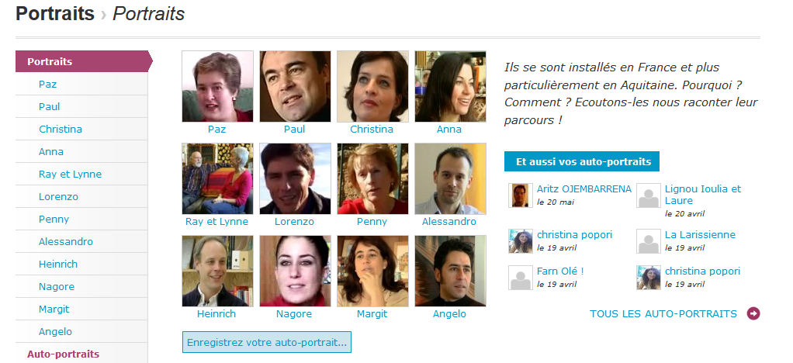
3 – Ecrire (20 minutes) :
Imaginez que vous allez représenter votre pays et votre région pour un site semblable à « Voyages en français ».
Relevez les questions qui ont été posées dans les portraits et répondez par écrit puis oralement afin de réaliser votre auto-portrait.
Exemple : Quel mot ou expression vous amuse dans votre langue ?
Quel lieu aimez-vous dans votre région ?
Que conseilleriez-vous à quelqu’un qui vient s’installer dans votre région ?
4 – Publiez (10 minutes) :
Rendez-vous dans la section « Rédigez votre autoportrait ». Choisissez une illustration (libre de droit !) et un pseudo puis complétez votre auto-portrait.
Si vous le faites dans le cadre de la classe, ne donnez pas d’informations trop précises sur vous mais donnez de bonnes pistes pour que quelqu’un de votre classe vous reconnaisse ! Choisissez aussi une photo qui vous correspond !

5 – Discutez (20 minutes) :
En classe, lisez les auto-portraits et essayez de deviner qui est qui !
Si vous avez complété votre auto-portrait de façon autonome, lisez les autres et commentez celui qui a des points communs avec vous !
Fiche conçue par : Alix Creuzé dans le cadre du projet Lire la presse en français (1996 – Mise à jour 2013).

